Муниципальное бюджетное дошкольное образовательное учреждение № 27

Занятие для дошкольников,
посвящённое Дню Победы

Музыкальный руководитель
Кирьянова Валентина
Владимировна

Программное содержание. Продолжать формирование патриотических чувств у детей. Воспитывать любовь к Родине, к воинам Российской армии. Продолжать знакомить детей с творчеством Д.Шостаковича. Формировать представления детей о влиянии музыки на настроение человека, сравнивая различные по форме, характеру и жанру произведения: «Седьмая симфония» Д.Шостаковича и песня «День Победы» (музыка Д.Тухманова , слова В.Харитонова).
Ход занятия.
В зал свободно входят дети подготовительной группы.
Музыкальный руководитель. Дети, вы знаете, какой праздник отмечает уже много лет 9 мая наша страна и многие другие страны?
Дети. День Победы.
Музыкальный руководитель. А какой победы, вы знаете? С кем была война?
Дети. Война была с фашистами, которые напали на нашу страну.
Музыкальный руководитель. Скажите, а почему война – это плохо, страшно?
Дети. Потому, что гибнут люди, а те, кто остаётся живыми во время войны, живут плохо, страдают, голодают, болеют.
Музыкальный руководитель. Предлагаю вам сейчас посмотреть презентацию о Великой Отечественной войне.
(Просмотр презентации)
Музыкальный руководитель. О войне с фашистами художники создавали много картин, писатели и поэты написали рассказы и стихи. Об этом событии есть художественные и документальные фильмы, в театрах поставлены спектакли. Многие композиторы в своём творчестве обращались к теме войны. Композитор Дмитрий Дмитриевич Шостакович – один из них.
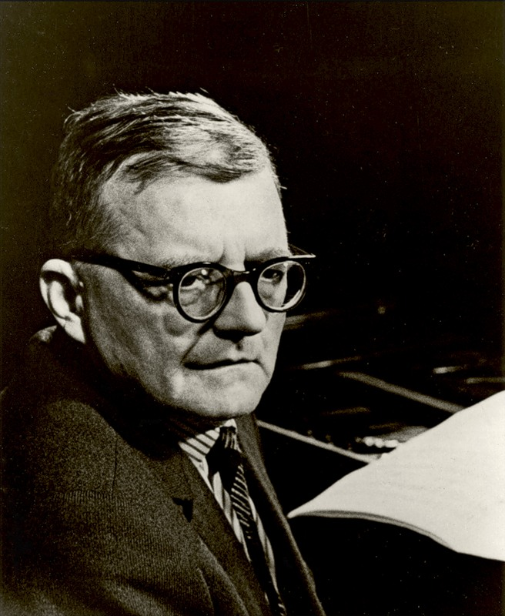
Сегодня я хочу вам предложить послушать музыку, которую написал Шостакович. (Обращает внимание на портрет композитора.)

Вы знакомы с его творчеством. Какие произведения этого композитора вы знаете? (Ответы детей.) Музыка, о которой сегодня пойдёт речь, называется седьмая симфония. А рассказать об этом произведении я хочу вот почему.
Композитор Дмитрий Дмитриевич Шостакович написал Седьмую симфонию во время войны, она стала великим произведением, которое вдохновляло и воодушевляло людей, поднимало у них боевой дух.
Музыка это великая сила. В блокадном Ленинграде, окружённом фашистами, музыка помогала голодающим людям выжить, не пасть духом, найти в себе силы на борьбу и победить.
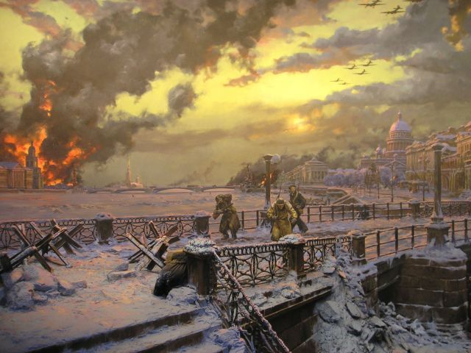
Когда в 1941 году фашисты захватили многие города нашей страны и близко подошли к Москве и Ленинграду, Дмитрий Дмитриевич Шостакович находился в Ленинграде. Начало войны было самым тяжёлым временем для жителей этого города – люди голодали, болели, не было тепла, воды, света. Город был окружён фашистами.

Д. Д. Шостакович в это время поступил добровольцем в ряды народного ополчения. Он рыл окопы, работал в пожарной команде, нёс дежурство на крыше консерватории. В то же время Дмитрий Дмитриевич давал концерты в филармонии. Он говорил: «Моим оружием была музыка». Композитор видел, как фашисты обстреливают Ленинград, видел, как русские люди сражаются. Ему хотелось передать свои переживания в музыкальном произведении, показать героическое противостояние врагу, победу над страшными захватчиками. В самом начале войны Шостакович начал работать над Седьмой симфонией.
Фашисты обещали занять Ленинград быстро – 9 августа 1941 года. Они думали, что жители умрут от холода и голода. Но через год в умирающем, но не сломленном городе состоялся концерт, на котором прозвучало новое произведение композитора Д.Д.Шостаковича – Седьмая симфония. Чтобы этот концерт состоялся, артиллеристы вели непрерывный огонь по врагам.

Концертный зал был переполнен и сиял электрическими огнями, несмотря на то, что электричество включали один раз в день и совсем ненадолго. По радио транслировали этот концерт. Композитор, музыканты и всё население Ленинграда хотели показать фашистам, что они живы и будут жить, что они борются и работают.
Симфония – это сложное большое произведение. Мы сегодня послушаем только отрывок из этой симфонии, в котором очень ярко прозвучит тема нападения, нашествия фашистских захватчиков. По жанру это марш. Вы помните, что такое марш? (Ответы детей.)
Можно себе представить тихое, ясное летнее утро, и вдруг в тишине раздаются барабанная дробь и топот множества шагающих ног. На нашу страну двинулось огромное количество вражеских солдат, танков и самолётов. Как будто страшное чудовище лязгало, скрежетало, заполняло всё пространство, крушило всё, что стояло у него на пути. Так композитор показал образ фашистского нашествия. Этот образ словно разбухал и обрушивался на слушателей, вырастая до гигантских размеров.
Сейчас я предлагаю вам послушать этот фрагмент симфонии.
Звучит тема нашествия из «Седьмой симфонии» Д.Д. Шостаковича.
Музыкальный руководитель. Я наблюдала за выражением ваших лиц, когда вы слушали музыку. Скажите, что вы представляли в это время? (Ответы детей.)
Вот видите, как сильно может музыка влиять на человека. Вы слышали грозную, страшную музыку, и она изменила ваше настроение и чувства. Именно так хотел Шостакович воздействовать на людей. После прослушивания симфонии люди с новой силой готовы были идти в бой против немецких захватчиков, чтобы защитить своих родных и близких, чтобы разгромить и прогнать фашистов.
Однако музыка может создать и светлое, радостное настроение, передать чувство гордости за свою непобедимую Родину. Сейчас послушайте песню, которая тоже написана в маршевом жанре. Но она несёт радостное волнение, восторг и чувство победы. Эта песня «День Победы» композитора Давида Тухманова.
(Дети слушают песню Д.Тухманова «День Победы» в аудиозаписи.)
Вы уже слышали когда-нибудь эту песню? (Ответы.) Какие чувства вы испытывали? (Ответы детей.) Ваши лица были радостными, весёлыми, вы даже зааплодировали. Эта песня – праздничный марш. Она звучит гордо, торжественно, победно. Она написана через много лет после окончания войны. Её всегда исполняют в День Победы по радио, телевидению, на улицах, концертных площадках.
Сейчас я предлагаю вам под эту песню пройти торжественным маршевым шагом по залу, а затем – в свою группу, а музыка будет звучать вам вслед.
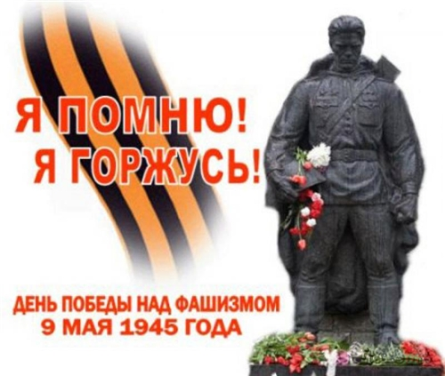
Дети покидают зал под музыку Д.Тухманова.

